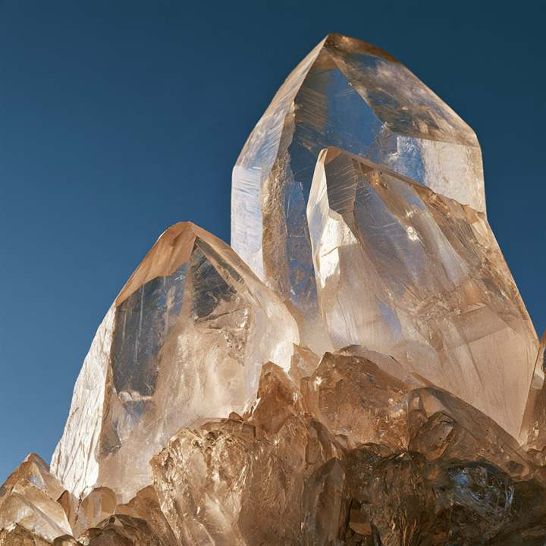
להשלמת קרדיט · הגביש הפייזואלקטרי
BIOMATIC · מהטבע לחומר · לכידת אנרגיה קינטית
הגביש
שנלחץ
קוורץ מייצר מתח כשלוחצים עליו. המכונה חיפשה גבישים שעושים את זה מיסודות נפוצים, ומצאה שלושה. היא גם פסלה אחד שהיה עלול להרוג.
אד' ענת דוד שטיבלמן · עם המכונה של טבלה מחזורית כרשת

01 מה הטבע עושה
בגביש קוורץ אין מרכז סימטריה. כשלוחצים עליו, המטענים החיוביים והשליליים זזים באופן לא שווה, ונוצר מתח בין שני צדיו.
בלי חלקים נעים, בלי שחיקה, ובלי שום דבר שנצרך.
הסימטריה החסרה היא המנוע.
02 מה המכונה מצאה
חומרי המוצא: AlN, GaN ו-ZnO. שער התפקוד בדק אם לגביש החדש אין מרכז סימטריה, ואם יש עליו חישוב פייזואלקטרי.
עברו: BN (מקדם מחושב 0.53 C/m²), GaN (0.62) ו-AlN (1.68, הגבוה מכולם). שלושתם כבר נוצרו במעבדה. AlN כבר משמש במסננים בתוך טלפונים.
הגביש הטוב ביותר כבר בכיס שלך.
עיוות זעיר, הפרש מטען מיידי.
מתוך BIOMATIC, "הגביש הפייזואלקטרי"

03 הגביש שנפסל
בסבב הראשון, המכונה הציעה את AlP, מיסודות נפוצים יותר. אבל AlP משחרר במים גז פוספין רעיל, ומשמש כחומר הדברה.
שער המים נבנה בעקבות זה. מדרכה נרטבת בגשם.
חומר למרחב ציבורי נבחן קודם בגשם.
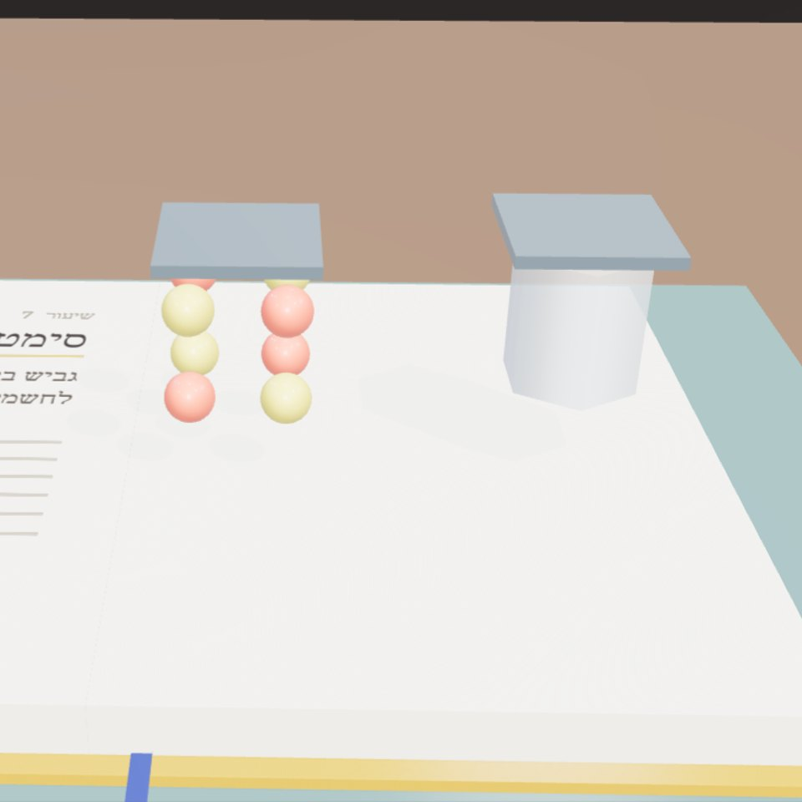
רעיונות שנבדקו: 546
עברו את כל השערים: 13
AlN, מקדם מחושב: 1.68 C/m²
יצאו בשער המים: 3
מה זה לא
מרצפות שמפיקות חשמל מצעדים מפיקות מעט אנרגיה, כפי ש-BIOMATIC עצמה מציינת בהפניות שלה. הגביש מצוין כחיישן, ופחות כתחנת כוח.

מה זה אומר לתכנון
1. להשתמש בגביש לחיישן: מרצפה שסופרת צעדים ומדווחת על עומס, בלי סוללה.
2. להעדיף AlN: יסודות נפוצים, יציב במים, ומקדם גבוה.
3. למקם במקומות שבהם הלחיצה רציפה, כמו מעברים ותחנות.
אם המדרכה יודעת כמה אנשים עוברים, מה היית משנה בתכנון שלה?
הייקו
צעד על אבן
הגביש נאנח קלות
נורה רחוקה
מקורות
J. Curie ו-P. Curie, גילוי האפקט הפייזואלקטרי, 1880 (מתוך BIOMATIC)
Materials Project, נתונים פתוחים (AWS Open Data), גרסה 2026-09-28
תגובה עם מים: Greenwood ו-Earnshaw

